|  |
| --- |
| **Enquesta de Valoració del Sistema i Organització de l’Ensenyament als alumnes de la UCA de Ciències Polítiques i Socials**  Unitat de Projectes, Estudis i Qualitat (UPEQ)  Novembre del 2016 |



Índex

PRESENTACIÓ 3

1. Èxit dels Màsters 4

2. Valoracions generals 5

3. Elecció del màster i accés 8

4. Vida universitària 14

5. Organització i desenvolupament docent 17

6. Serveis i atenció a l’alumnat 32

7. Perspectives de futur......................................................................................46

## PRESENTACIÓ

El curs 2015-2016 els màsters universitaris estan plenament consolidats i integrats dins de l’estructura de la UPF, en la majoria de casos tenen una trajectòria de diversos anys, durant els quals han generat unes quantes promocions de titulats.

Seguint la tradició de la Universitat Pompeu Fabra (UPF) d’enquestar periòdicament els estudiants de màster per tal de conèixer el seu grau de satisfacció i la seva opinió sobre els diversos àmbits de la Universitat, s’ha fet l’enquesta de valoració del sistema i l’organització de l’ensenyament (EVSOE) a tots els estudiants de màster. Aquesta és la tercera edició d’aquesta enquesta, l’anterior va ser el curs 2011-2012 i la primera edició data del curs 2007-2008, just quan els màsters s’estaven implantant.

La tercera edició de l’enquesta es va fer a través de correu electrònic amb un qüestionari realitzat amb Google forms entre els mesos de febrer a juny del 2016. El qüestionari es va adreçar als estudiants dels màsters de la UPF. De la UCA de Ciències Polítiques i Socials van ser enquestats 142 estudiants de 5 màsters. La participació ha estat de 41 respostes, el 28,9% del total d’estudiants amb un marge d’error del 13%.

|  |  |  |  |  |
| --- | --- | --- | --- | --- |
| **Màster** | **Cens** | **Respostes** | **% participació** | **Marge d'error** |
| **Democràcies Actuals** | 22 | 6 | 27,27 | 34,90% |
| **Filosofía Política** | 23 | 11 | 47,83 | 21,80% |
| **Gestió de la Immigració** | 51 | 5 | 9,80 | 42% |
| **Recerca en C Pol** | 24 | 9 | 37,50 | 26,40% |
| **Sociologia i Demografia** | 22 | 10 | 45,45 | 23,40% |

Aquests resultats a nivell d’UCA i màster no són representatius ja que la mostra obtinguda no ho permet, però sí que són indicatius i poden ser útils per conèixer tendències.

En l’informe següent es presenta de forma gràfica els resultats de l’enquesta amb la intenció que des dels estudis es faci la valoració i l’anàlisi d’aquesta informació. Per això us pot ser molt útil, a la vegada que interessant, llegir l’informe que s’ha fet amb els resultats globals d’Universitat i la comparativa entre UCA.

### Èxit dels Màsters

Aquest és el resultat a la pregunta: *Recomanaries a una altra persona que estudiés un màster a la UPF?*

Aquesta dada és un valor important en la mesura de l’èxit en el plantejament dels Màsters.

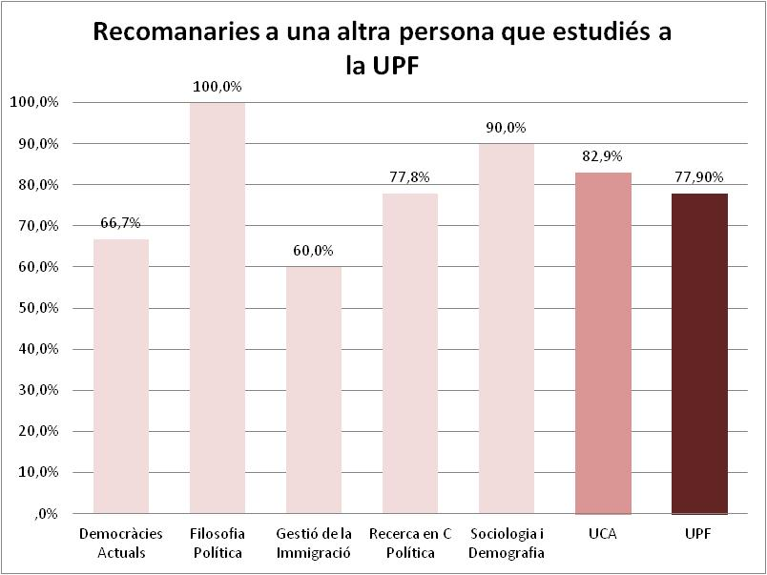

Aquest és el resultat a la pregunta: *Recomanaries a una altra persona que estudiés un aquest màster a la UPF?*

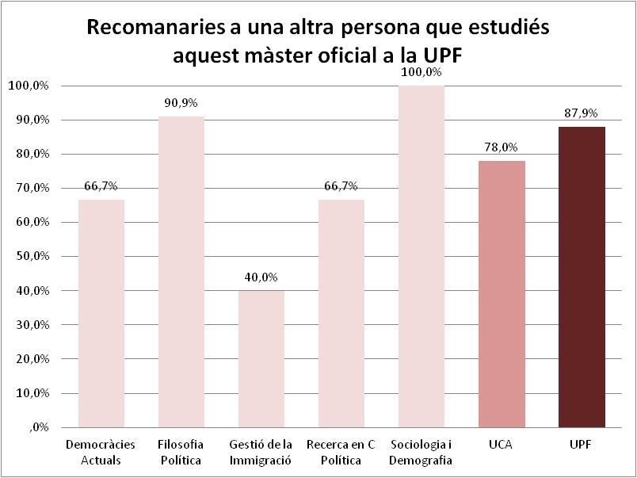

### Valoracions generals

Als estudiants se’ls demana que facin una valoració global de diferents aspectes vinculats amb el màster i la universitat, com són: el seu nivell de satisfacció amb el màster; la seva qualitat; el professorat; l’atenció rebuda: els serveis de la Universitat; i, en quina mesura el màster ha satisfet les expectatives inicials.

La valoració va de 0, gens satisfet, a 10, molt satisfet.

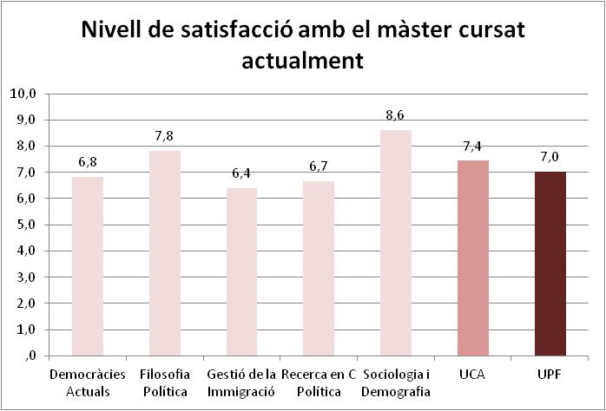

La valoració va de 0, gens satisfet, a 10, molt satisfet.

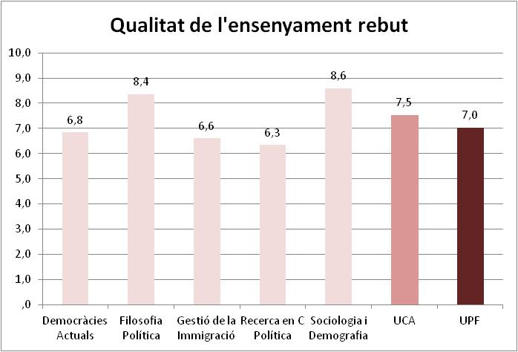

La valoració va de 0, gens satisfet, a 10, molt satisfet.

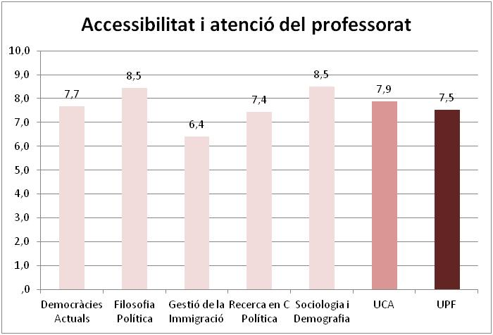

La valoració va de 0, gens satisfet, a 10, molt satisfet.

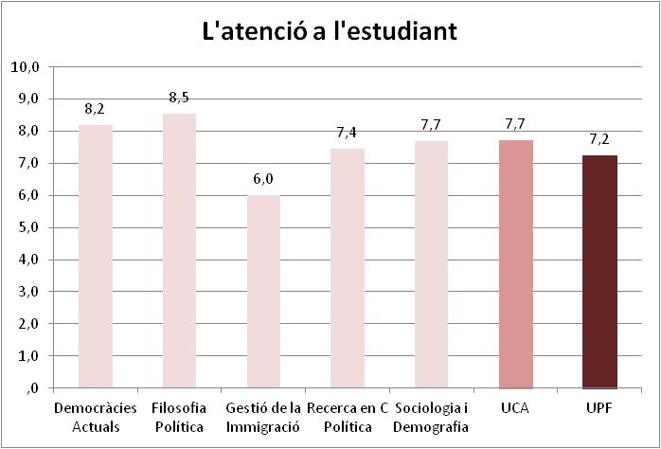

La valoració va de 0, gens satisfet, a 10, molt satisfet.

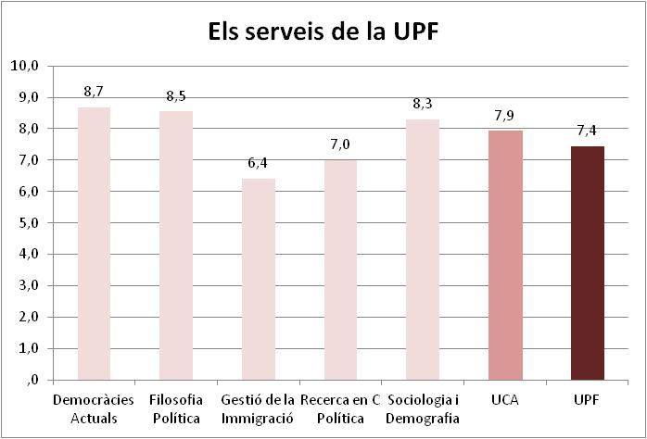

La valoració va de 0, gens satisfet, a 10, molt satisfet.

### 

### 3. Elecció del màster i accés

**Motius pels quals estudiar un màster**

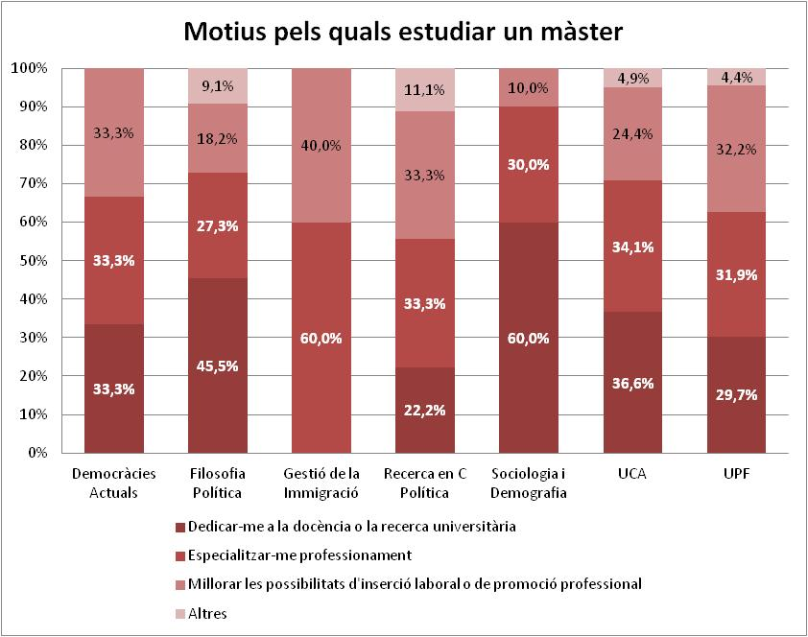

**Fonts d’informació sobre el Màster**

Aquest és el resultat a la següent qüestió: *D’on procedia la informació de que disposaves abans d’accedir a la Universitat?* (es pot indicar més d’una opció)



**Aspectes que han influït en la decisió**

Aquest és el resultat a la següent qüestió: *Valora de 0 a 10 (0 cap – 10 molta) la importància que ha tingut cadascun dels aspectes següents en la teva elecció:?*



**Elements de suport i informació**

Valoració dels principals elements de suport i informació als estudiants.

La valoració va de 0, gens satisfet, a 10, molt satisfet.

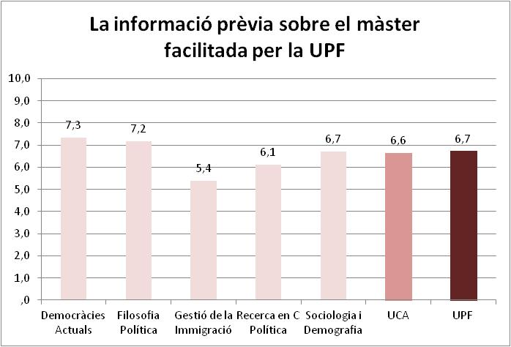

La valoració va de 0, gens satisfet, a 10, molt satisfet.

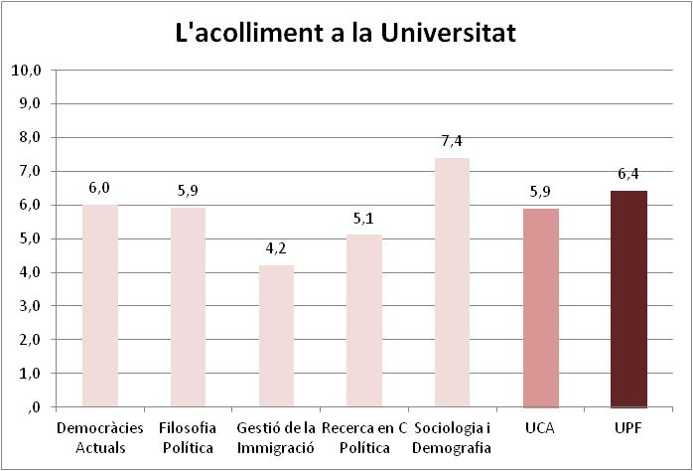

La valoració va de 0, gens satisfet, a 10, molt satisfet.

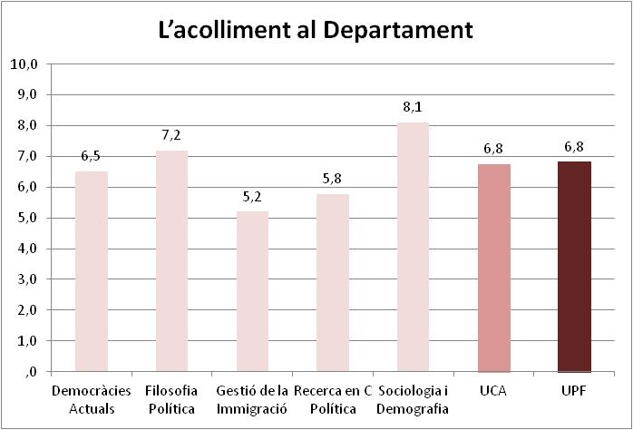

La valoració va de 0, gens satisfet, a 10, molt satisfet.

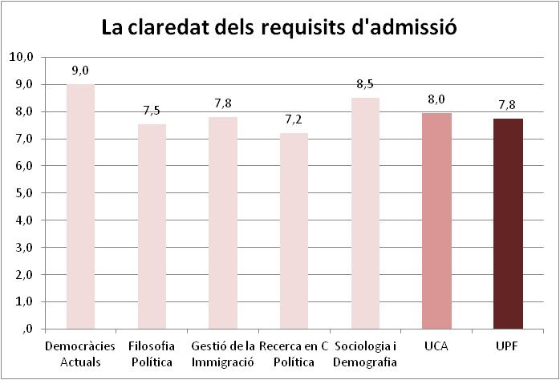

La valoració va de 0, gens satisfet, a 10, molt satisfet.

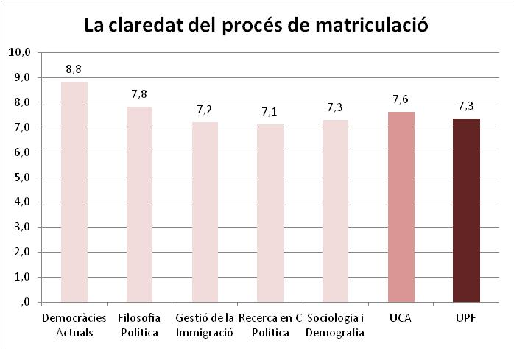

La valoració va de 0, gens satisfet, a 10, molt satisfet.

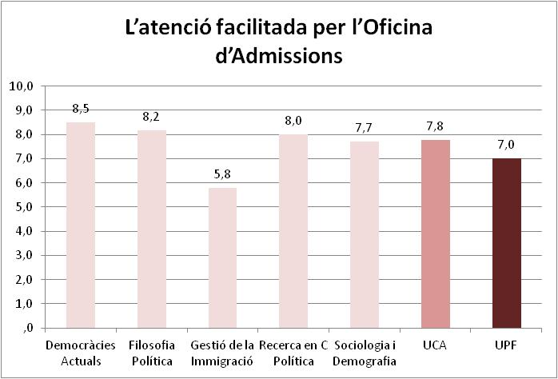

La valoració va de 0, gens satisfet, a 10, molt satisfet

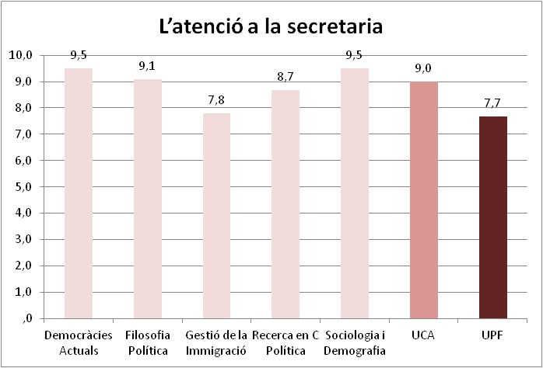

La valoració va de 0, gens satisfet, a 10, molt satisfet

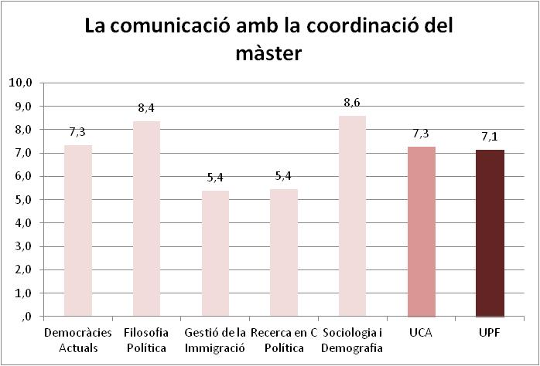

La valoració va de 0, gens satisfet, a 10, molt satisfet

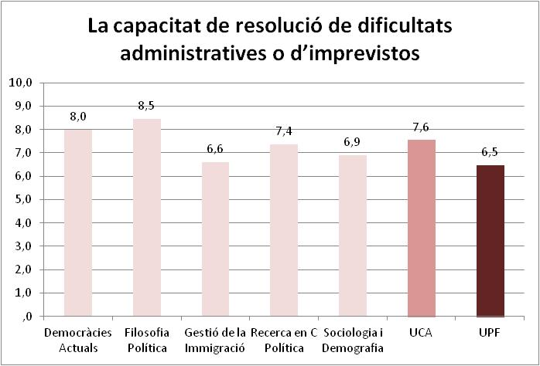

### Vida universitària

En aquest apartat els estudiants valoren diferents aspectes relacionats amb la seva vida a la Universitat: el nivell d’informació i les fonts d’informació; la seva dedicació als estudis.

La valoració del grau d’implicació en els estudis que realitzen els estudiants de màster. Cal tenir en compte, però, que és una autovaloració.

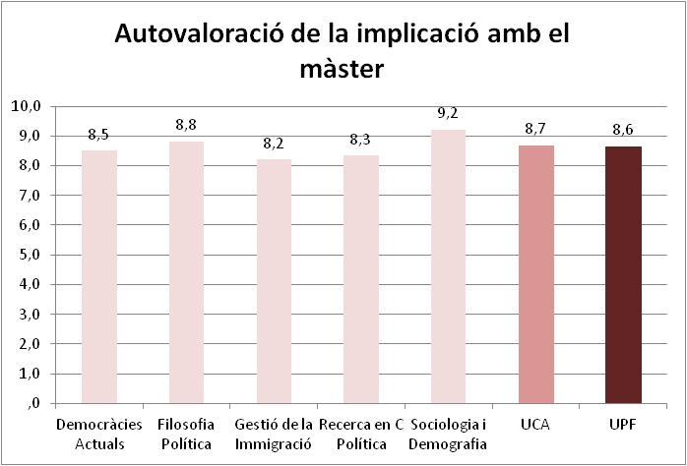

**Participació estudiantil i dedicació als estudis**

Es demana als estudiants que assenyalin quina és la seva dedicació als estudis.

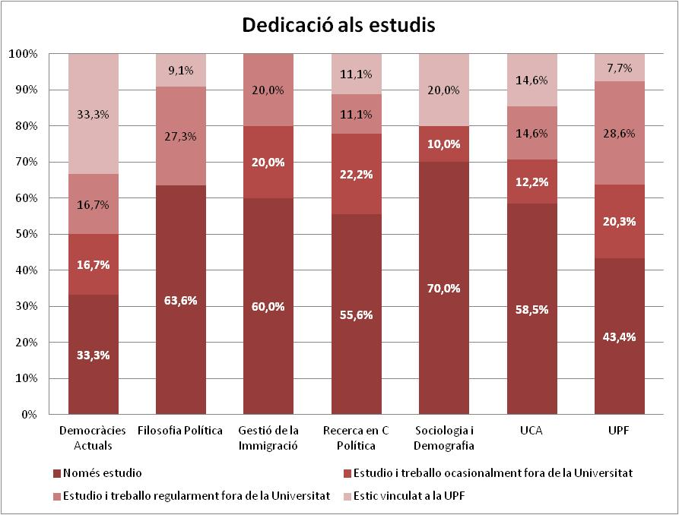

És demana també les hores que dediques a l’estudi a l’aula i fora de l’aula.

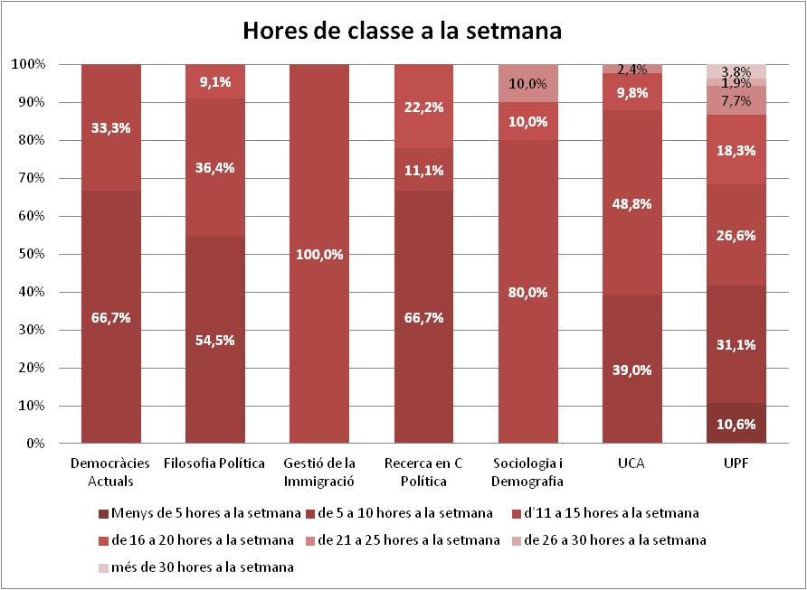

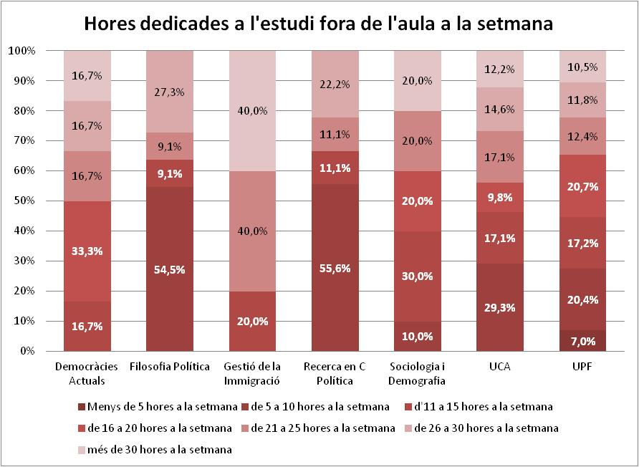

### Organització i desenvolupament docent

A continuació es presenta la valoració que fan els estudiants d’una sèrie de qüestions relacionades amb l’oferta docent, la docència, i el desenvolupament docent.

**Nivell de satisfacció amb l’oferta docent**

Les valoracions van de 0 (molt insatisfactori) a 10 (molt satisfactori).

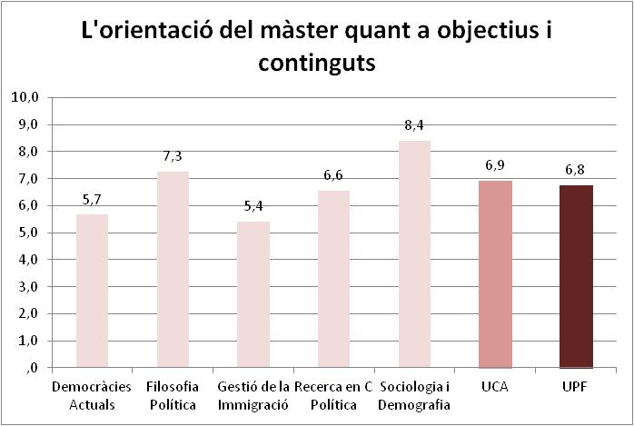

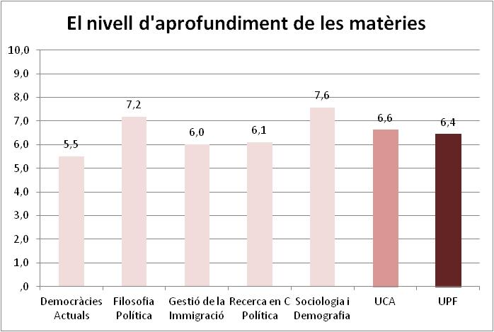

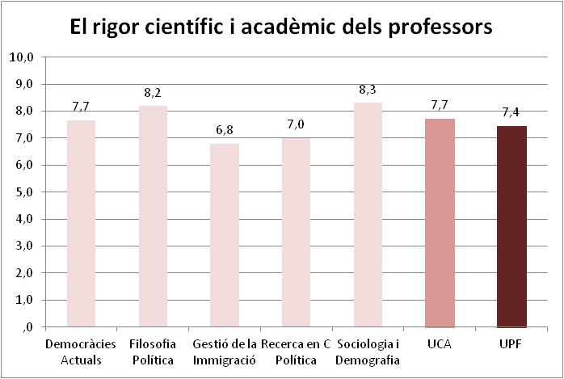

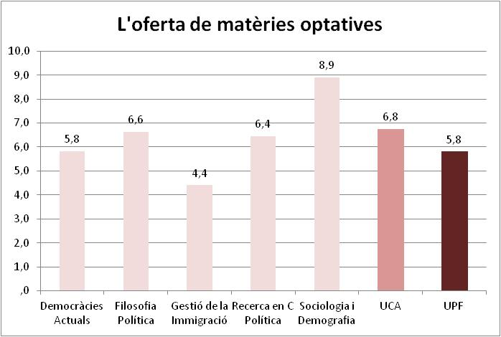

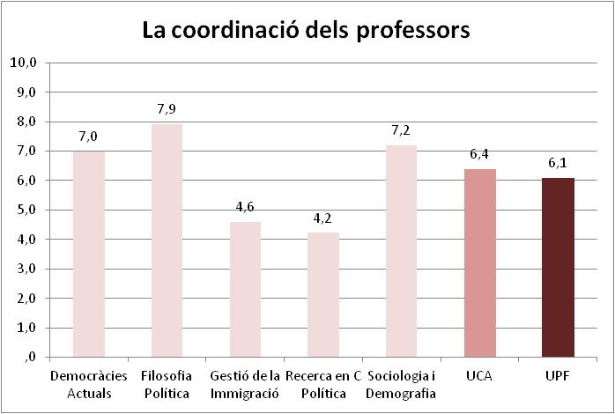

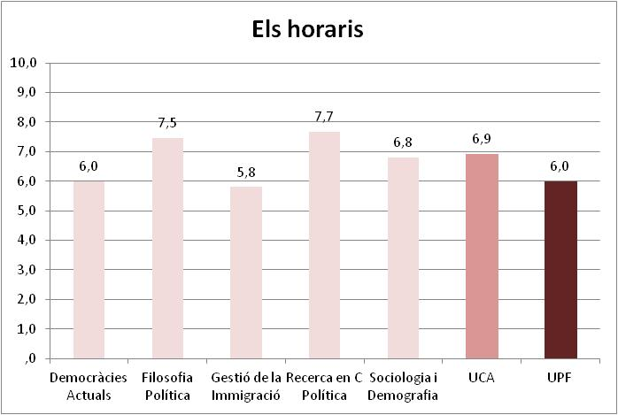

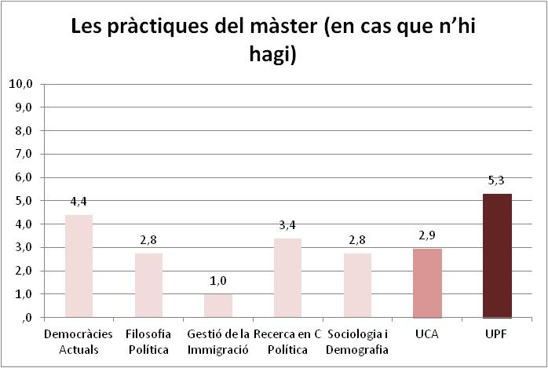

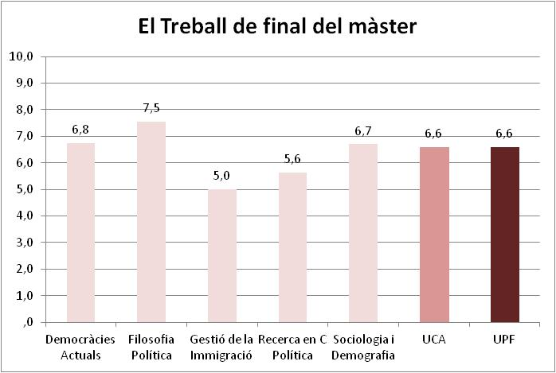

**Satisfacció amb la docència**

Les valoracions van de 0 (molt insatisfactori) a 10 (molt satisfactori).

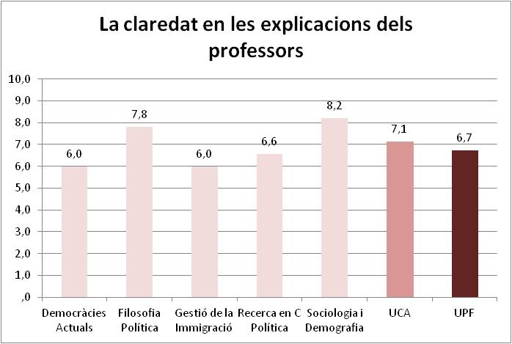

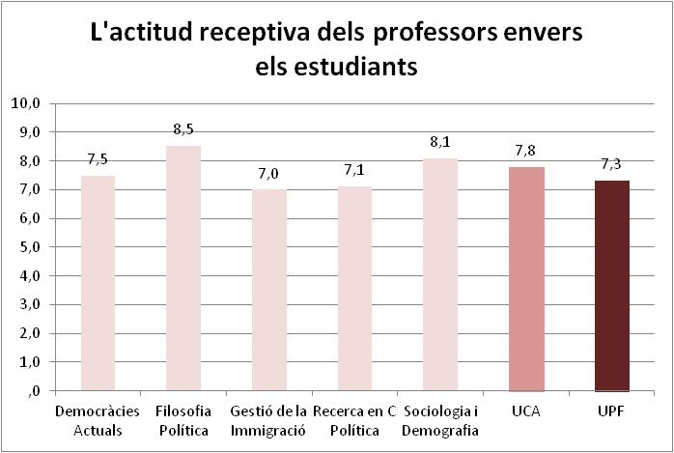

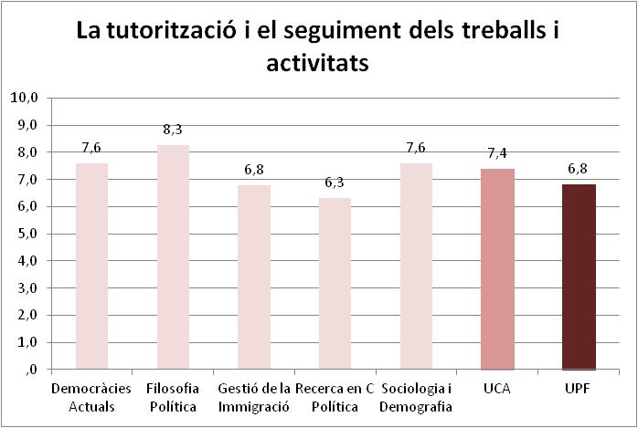

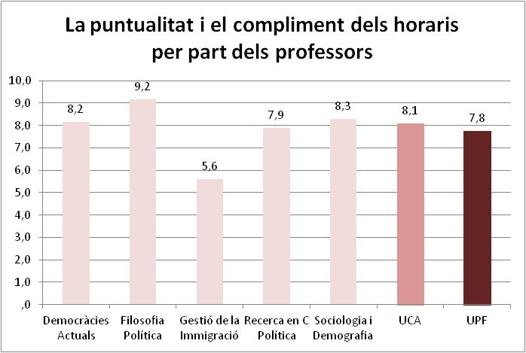

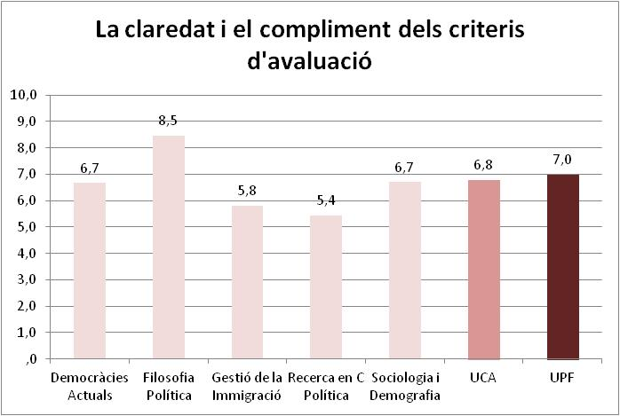

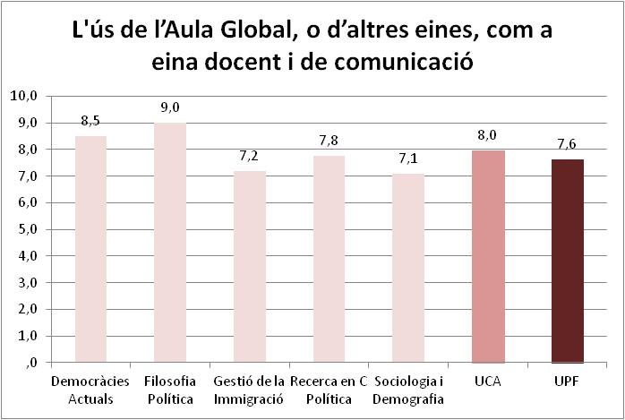

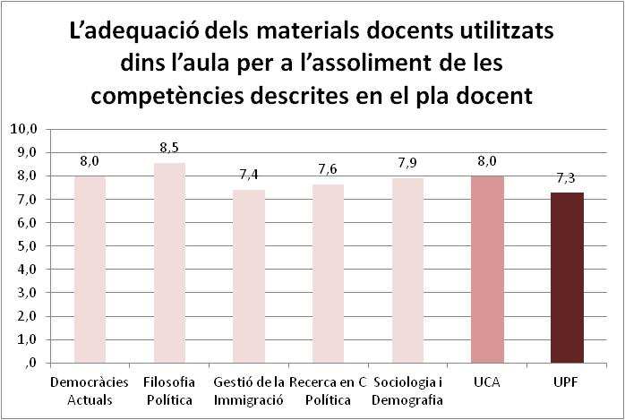

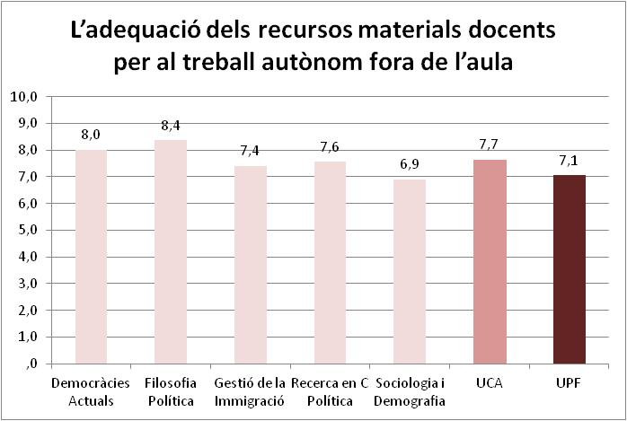

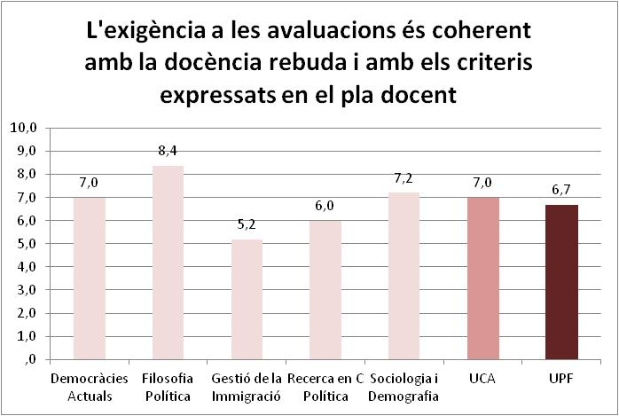

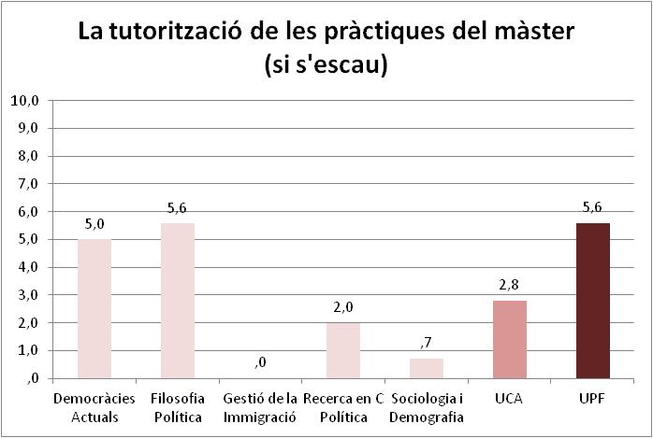

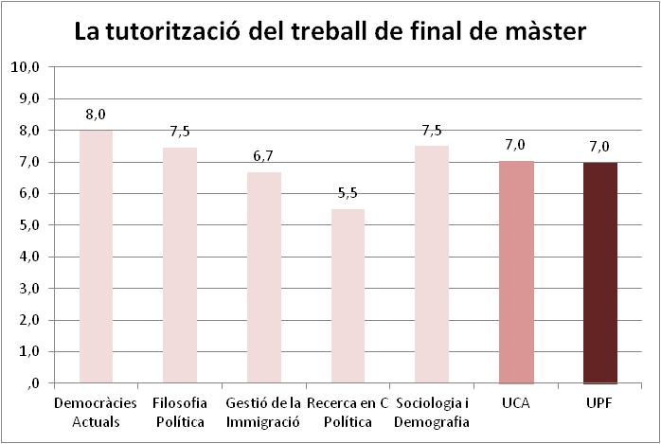

**Satisfacció amb el desenvolupament docent**

Les valoracions van de 0 (molt insatisfactori) a 10 (molt satisfactori).

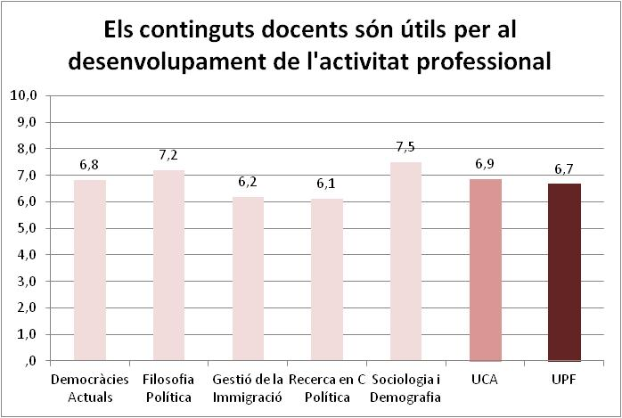

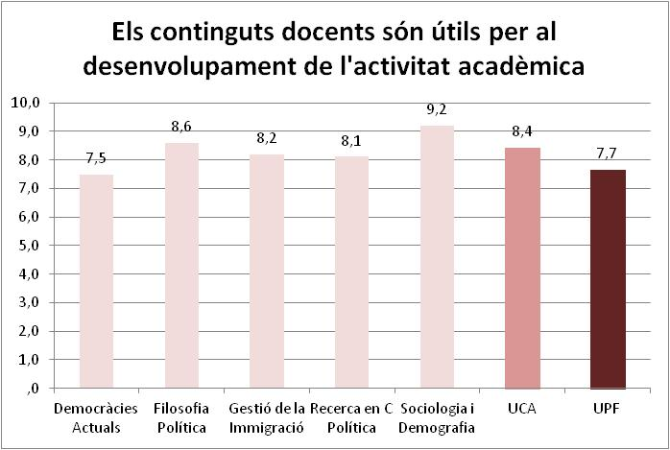

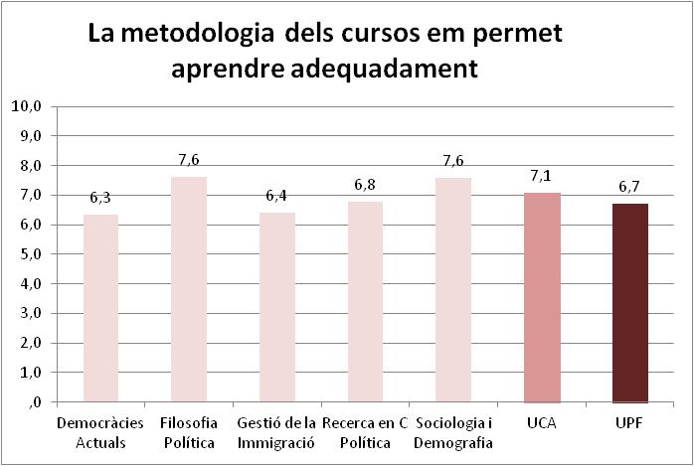

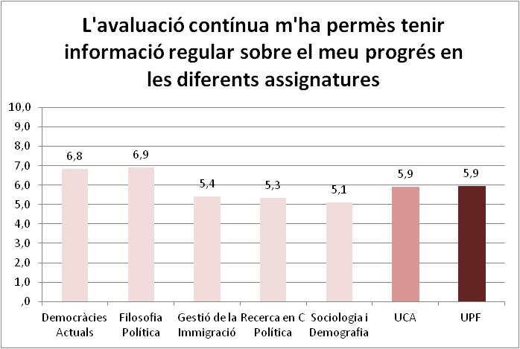

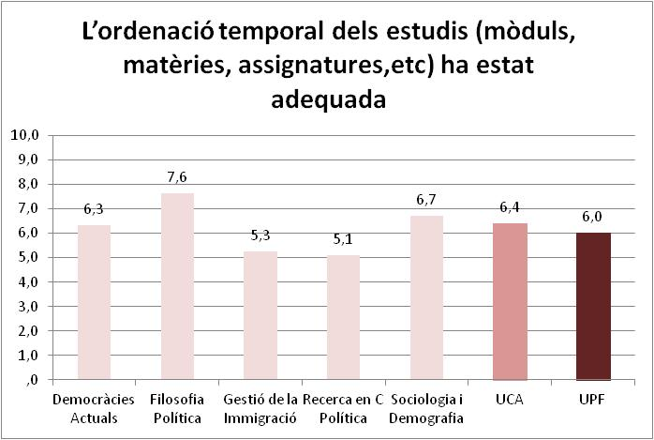

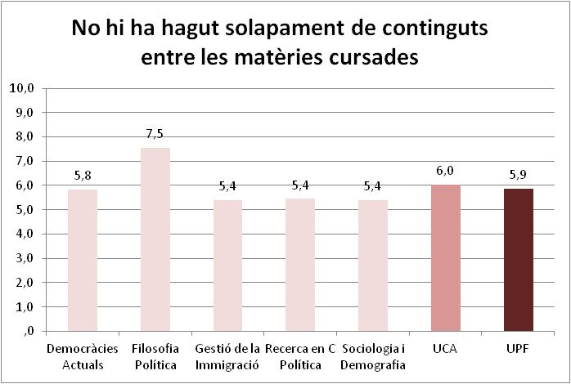

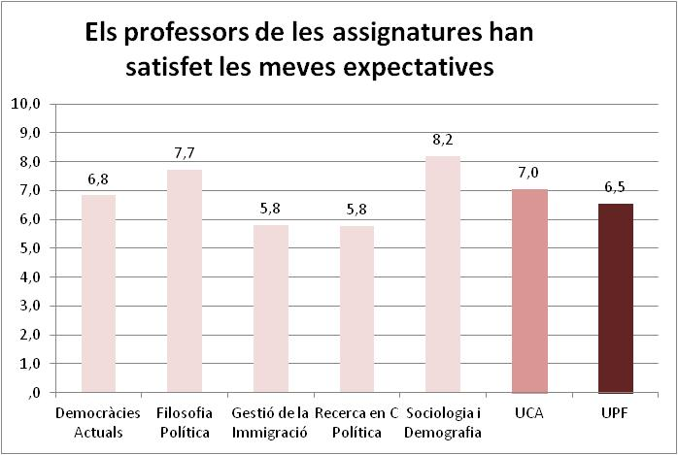

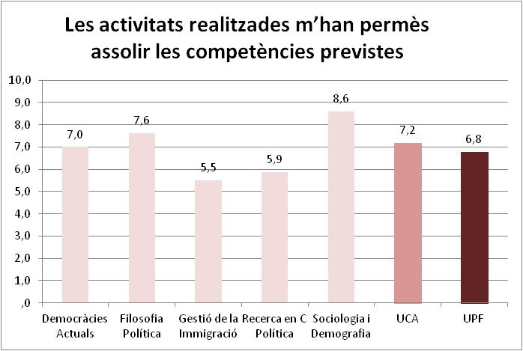

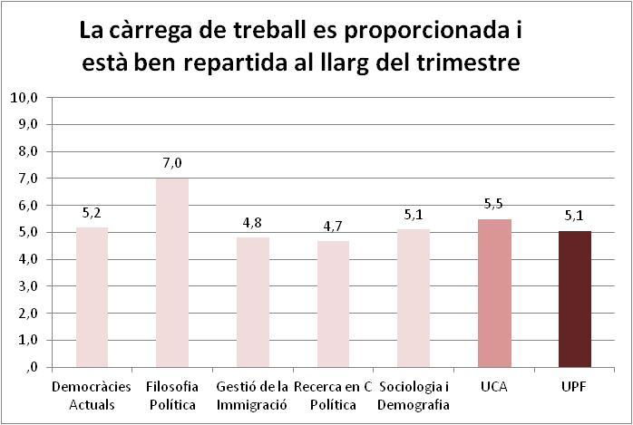

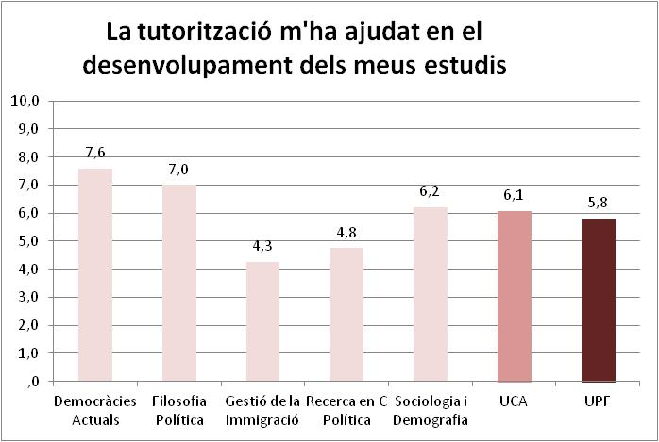

### Serveis i atenció a l’alumnat

Als estudiants se’ls demana el seu grau de satisfacció amb la informació rebuda sobre una sèrie de serveis de la Universitat i amb l’atenció rebuda pel personal d’administració i serveis amb qui tenen més tracte.

**Satisfacció amb la informació rebuda dels serveis de la Universitat**

Les valoracions van de 0 (molt insatisfactori) a 10 (molt satisfactori).

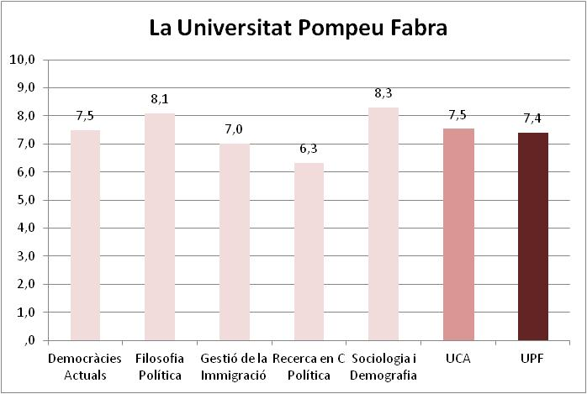

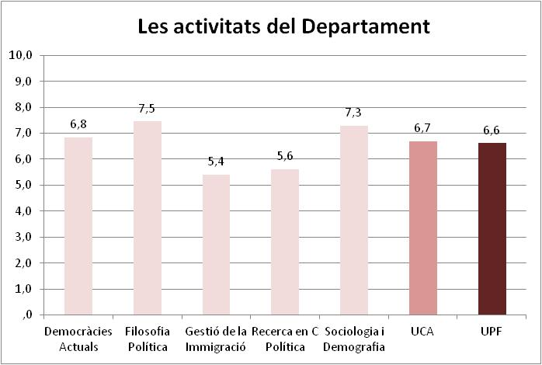

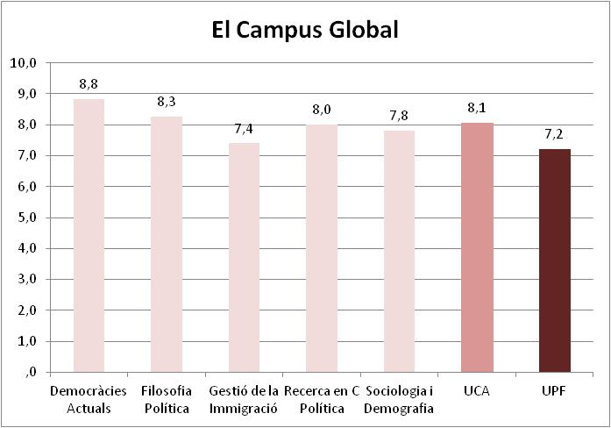

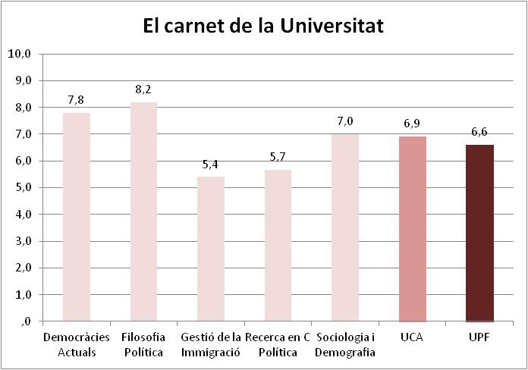

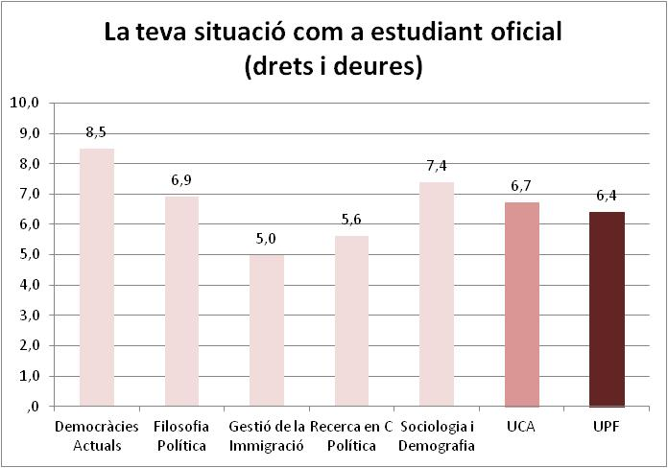

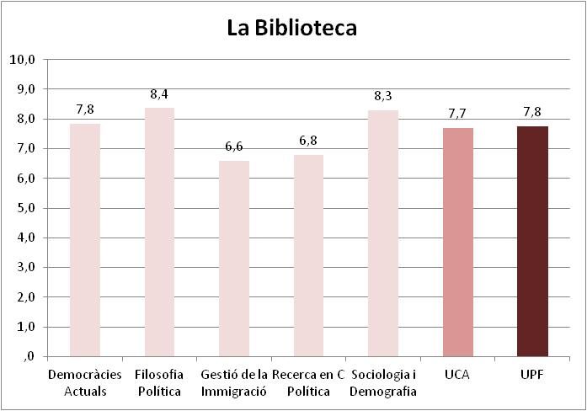

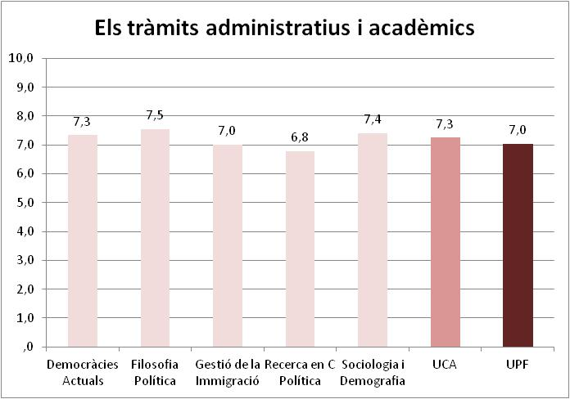

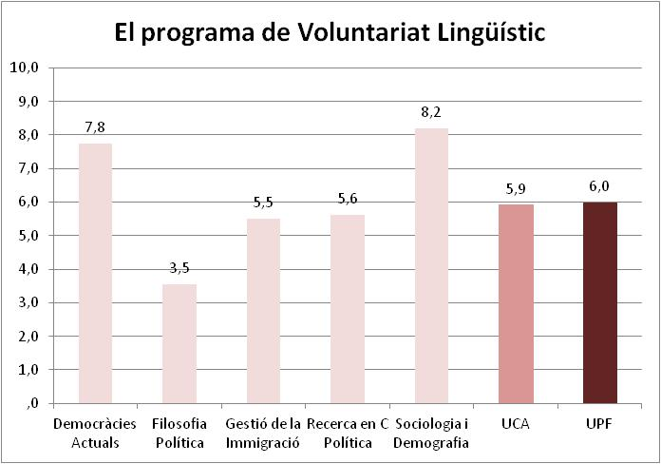

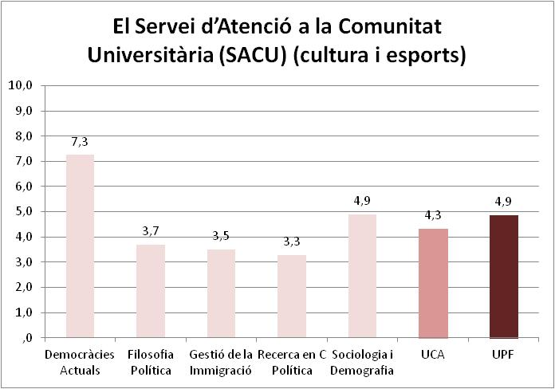

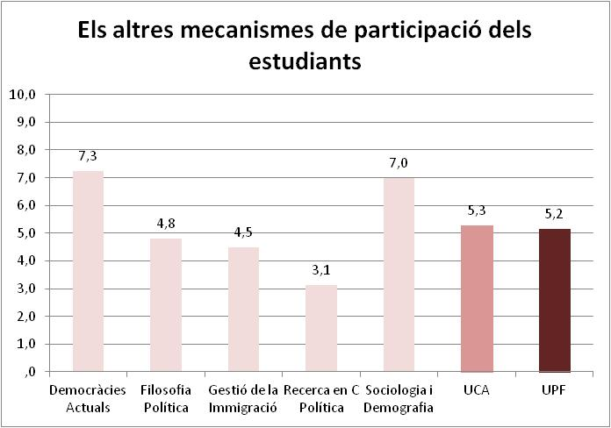

**Satisfacció amb el Personal d’Administració i Serveis**

Les valoracions van de 0 (molt insatisfactori) a 10 (molt satisfactori).

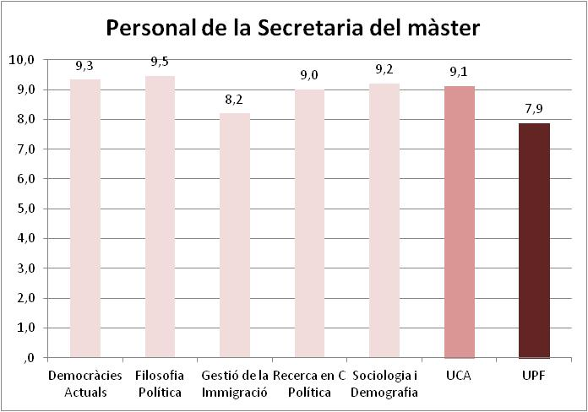

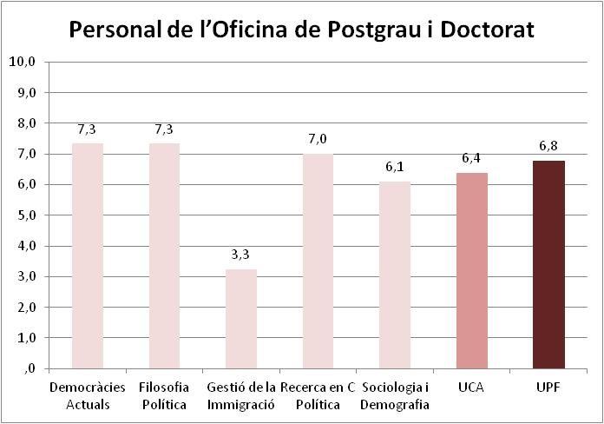

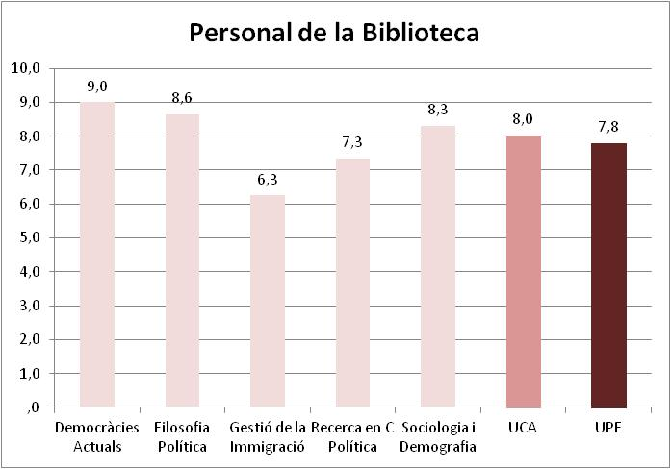

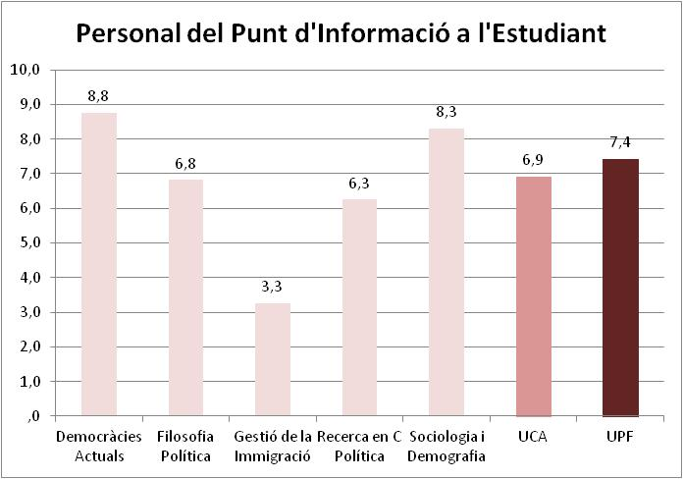

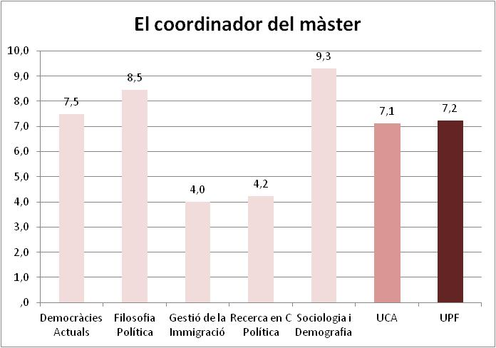

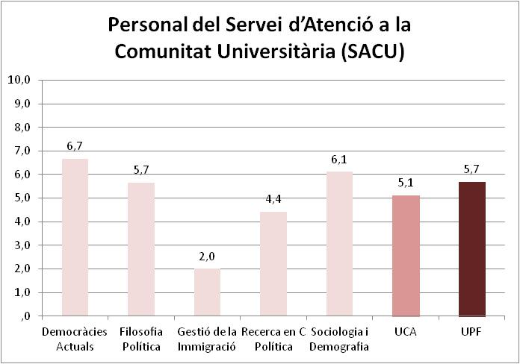

**Programa Alumni**

Als estudiants se’ls ha demanat el seu grau de coneixement del programa Alumni.

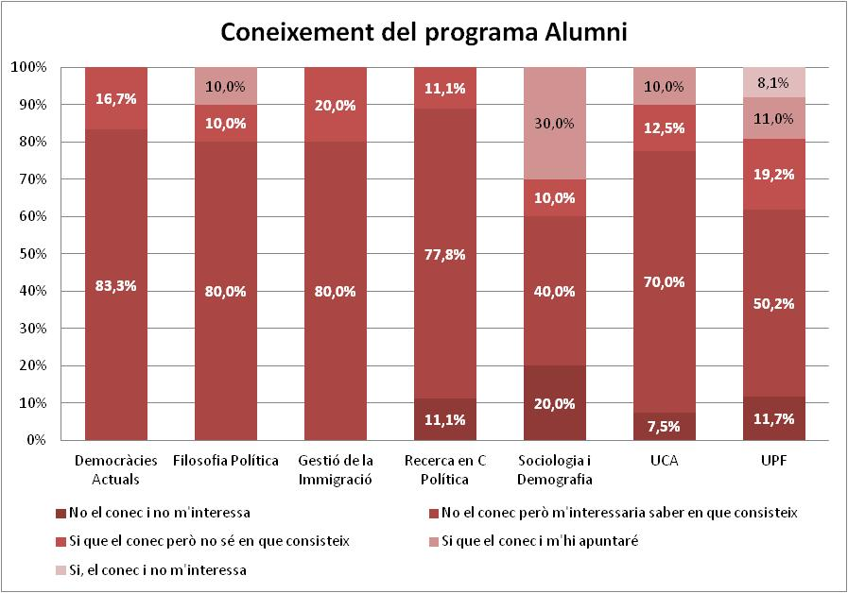

**Satisfacció amb els equipaments i serveis externalitzats de la universitat**

Les valoracions van de 0 (molt insatisfactori) a 10 (molt satisfactori).

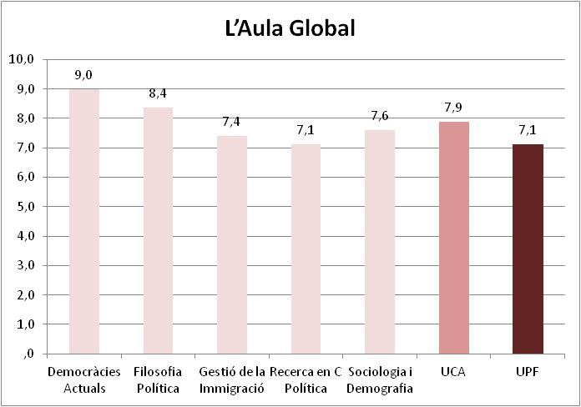

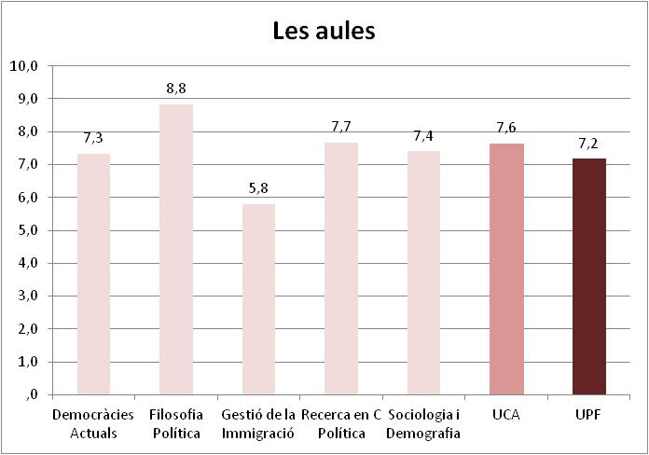

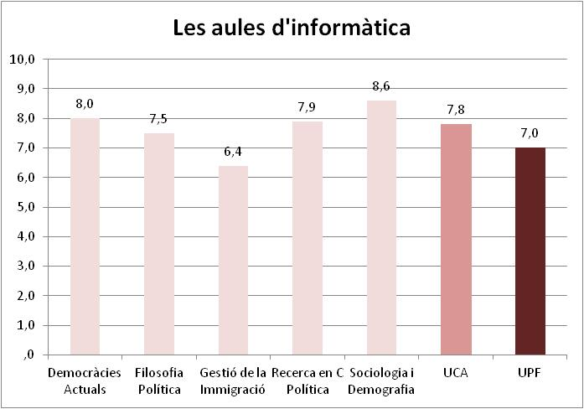

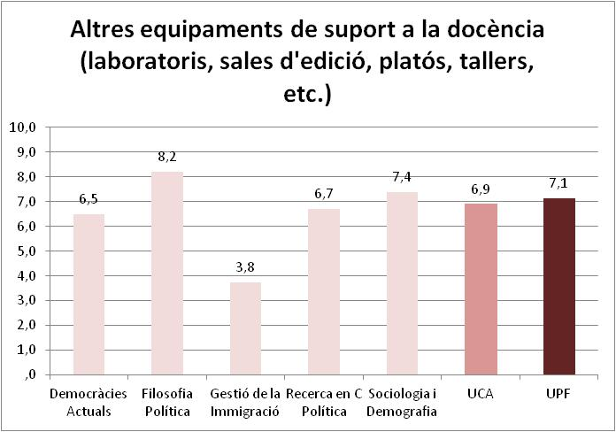

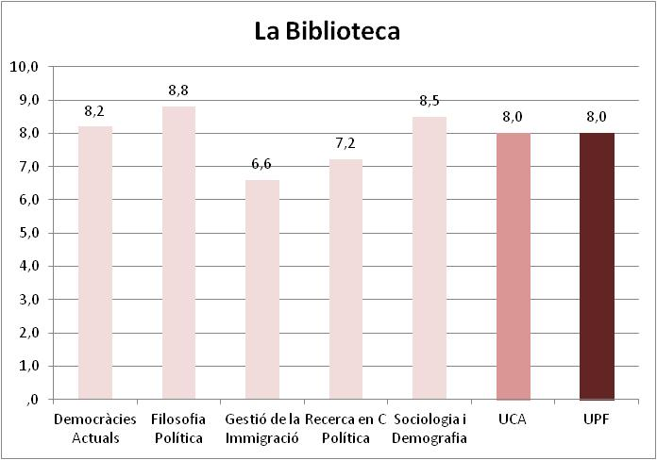

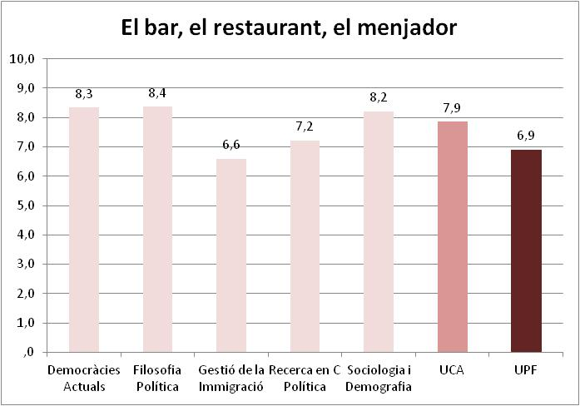

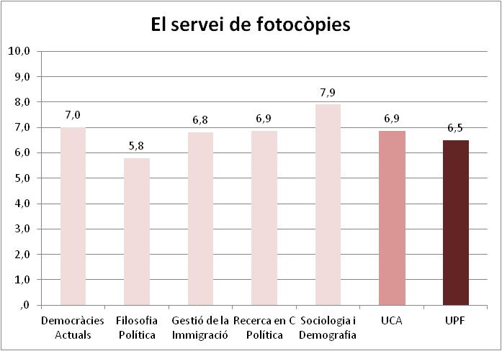

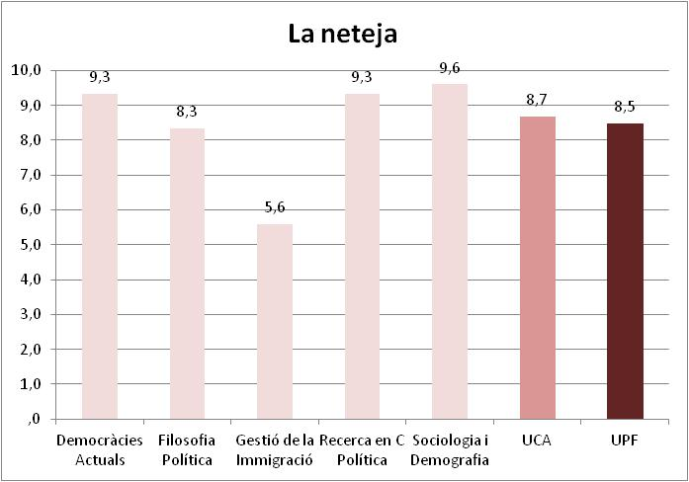

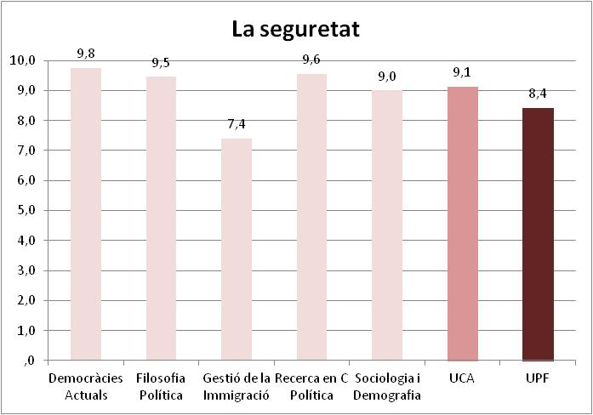

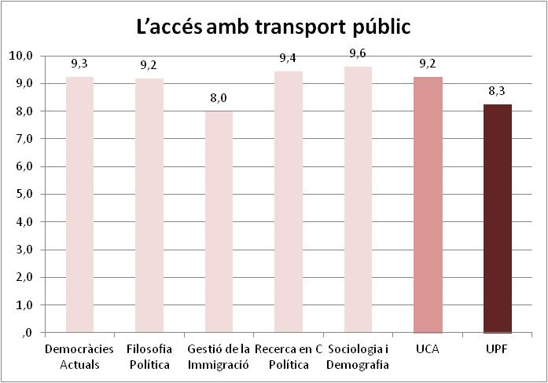

### 7. Perspectives de futur

### És demana als estudiants que expliquin quines perspectives de futur tenen després del màster.

